该文章由微信公众号文章搜索助手导出，点我免费下载
偷偷变白是一种什么体验？爽翻了！
原创 李小胖 洪胖胖

2018-12-10


马上又到年底了，
你们公司有没有要开年会啊？
反正我们是发来了通知……

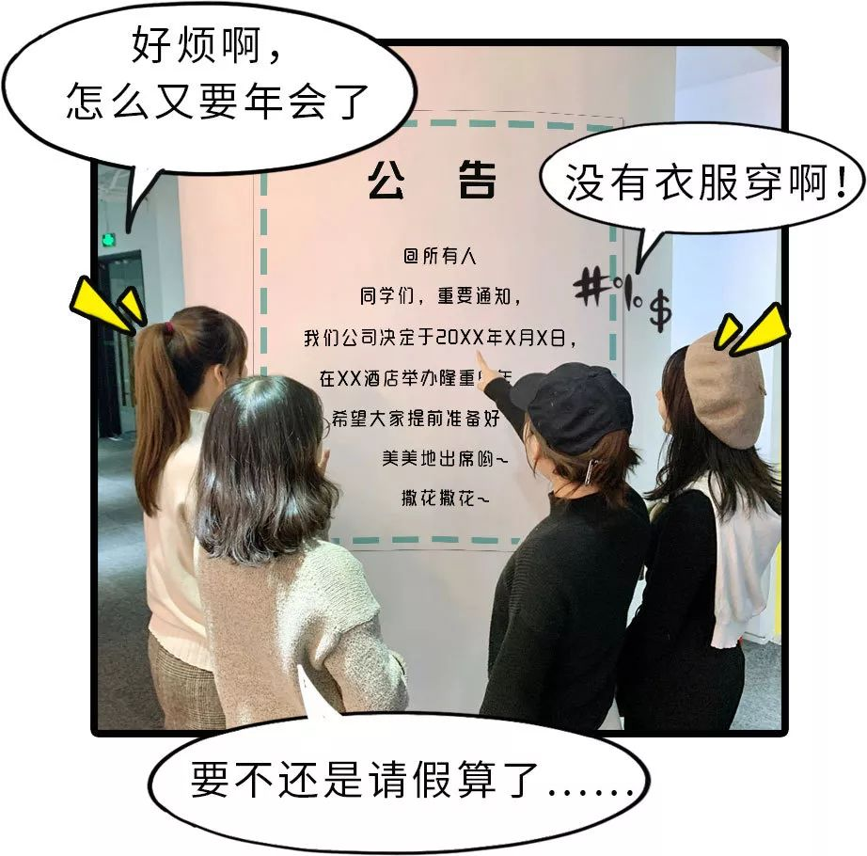

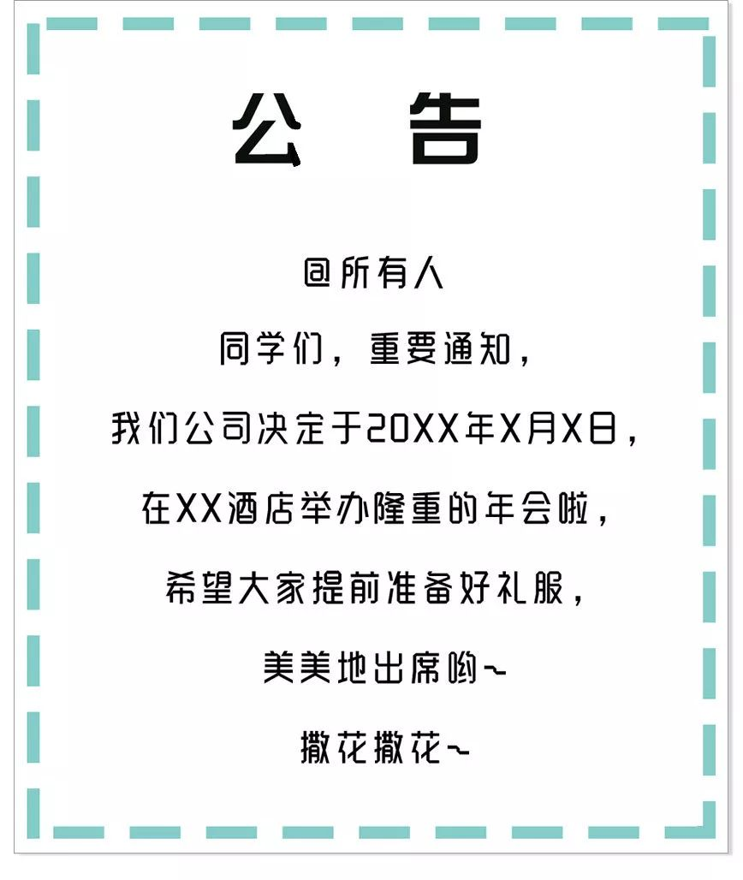

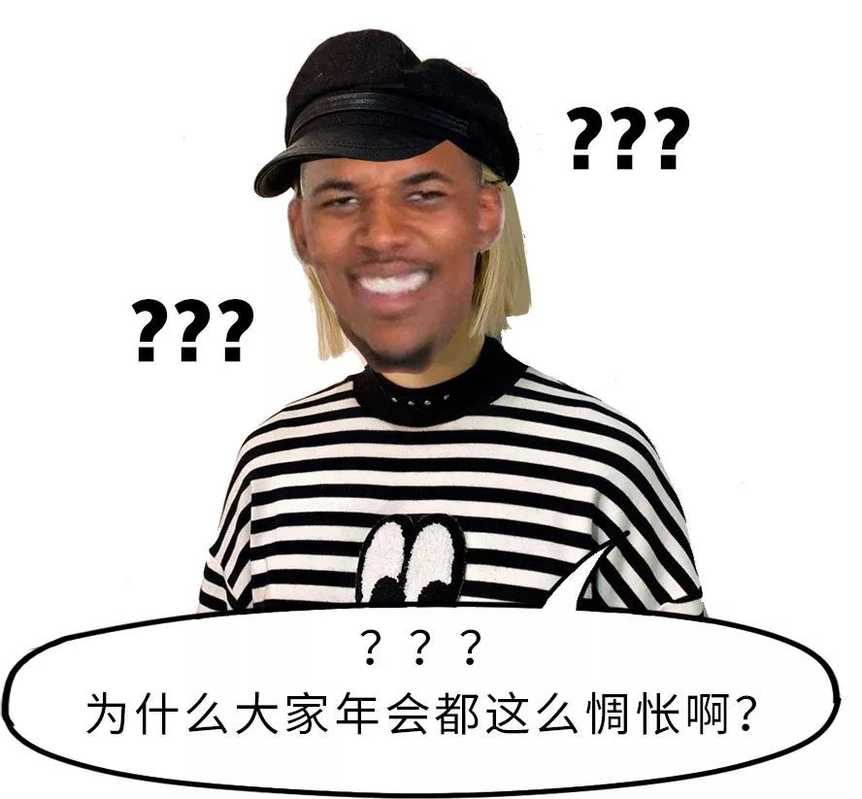





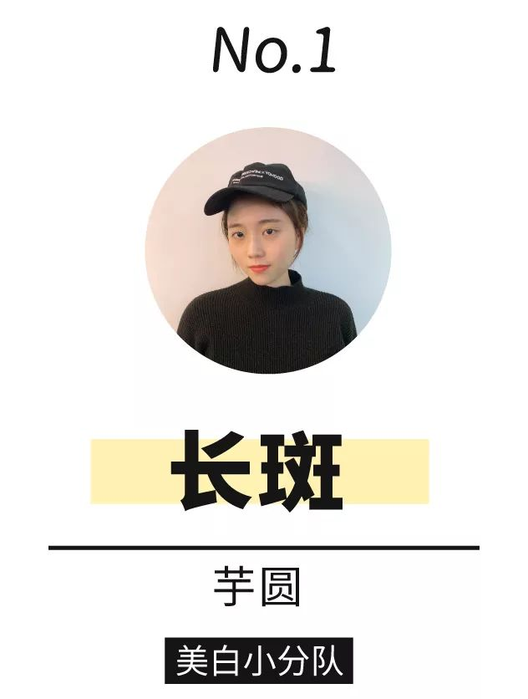

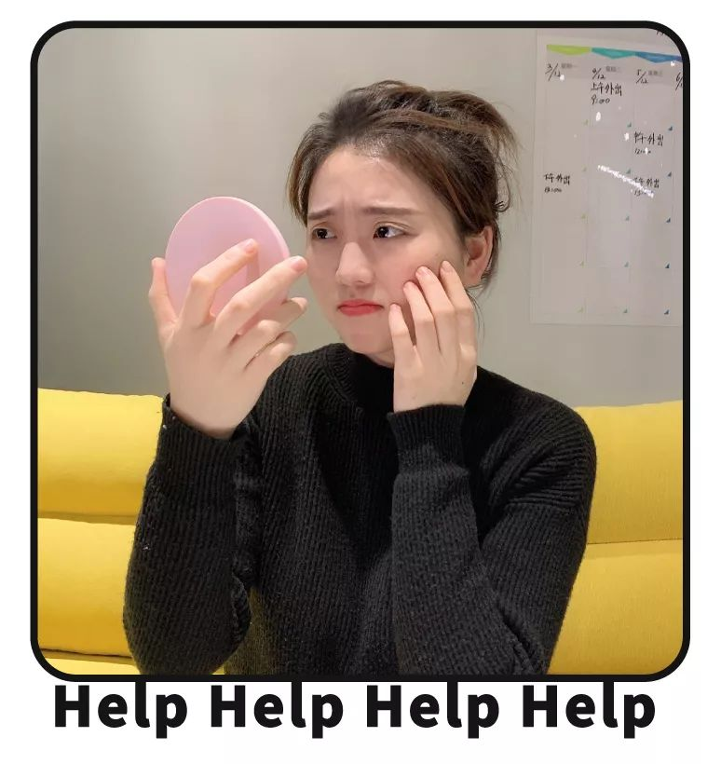

可能我这辈子是芝麻变得吧，
所以都舍不得我。
你看我脸上的斑斑点点，
简直让人头疼。
刷墙似的遮瑕才能遮住，
粉底液也要选遮盖力最高的。
我也想美白啊，
但白起来脸上的斑会不会更清楚了？

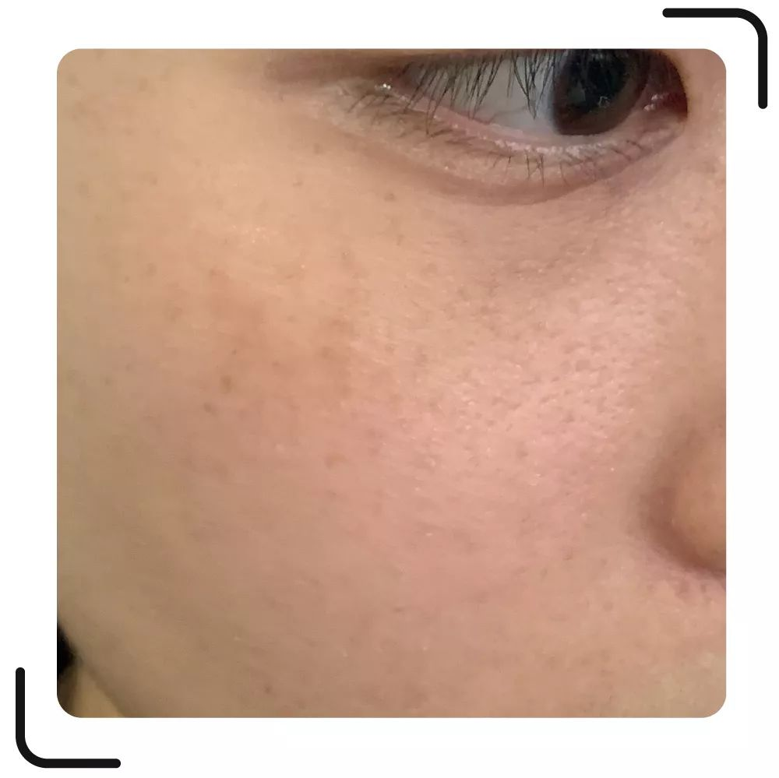

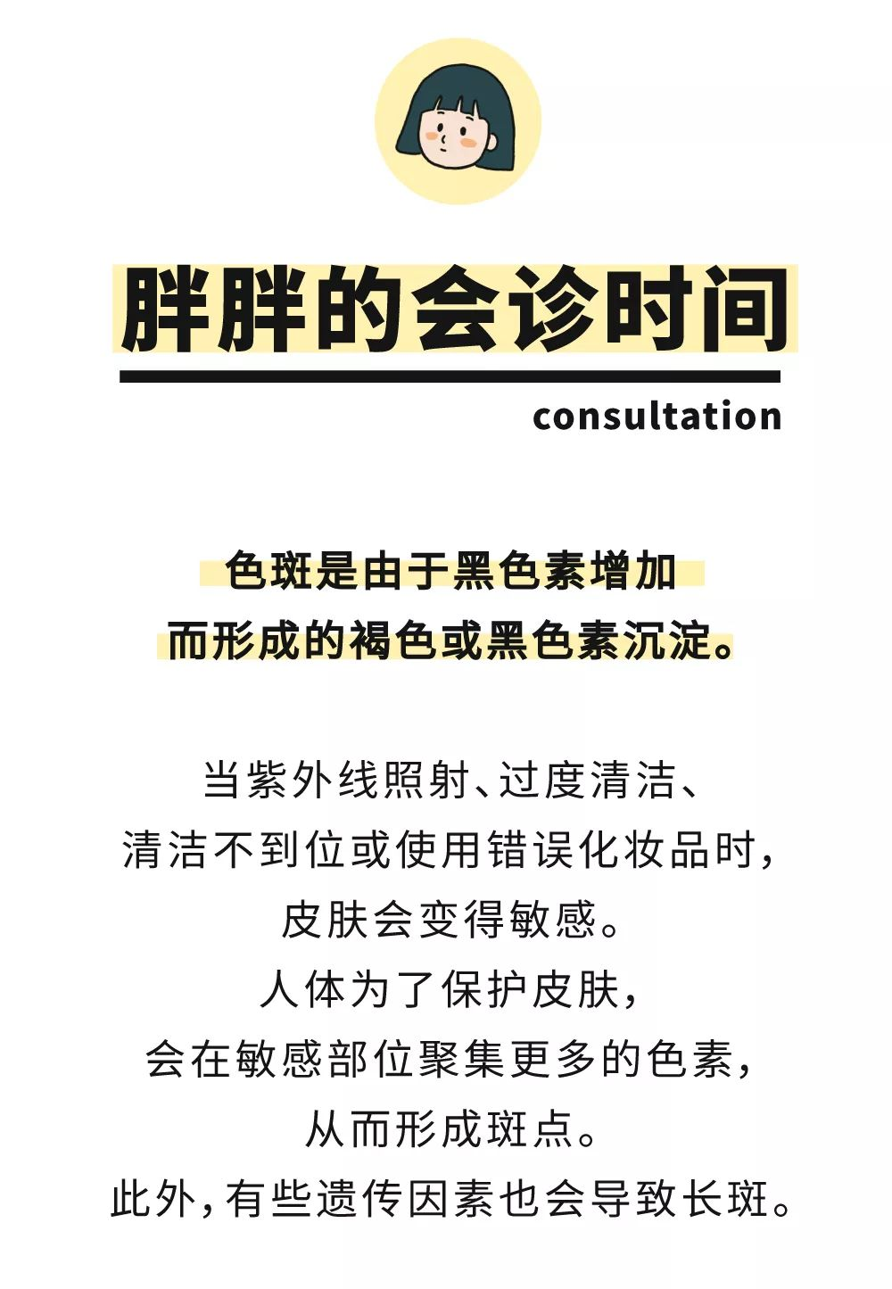


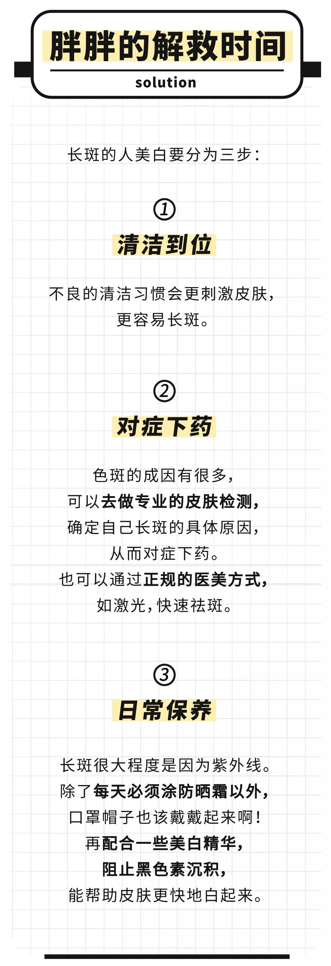

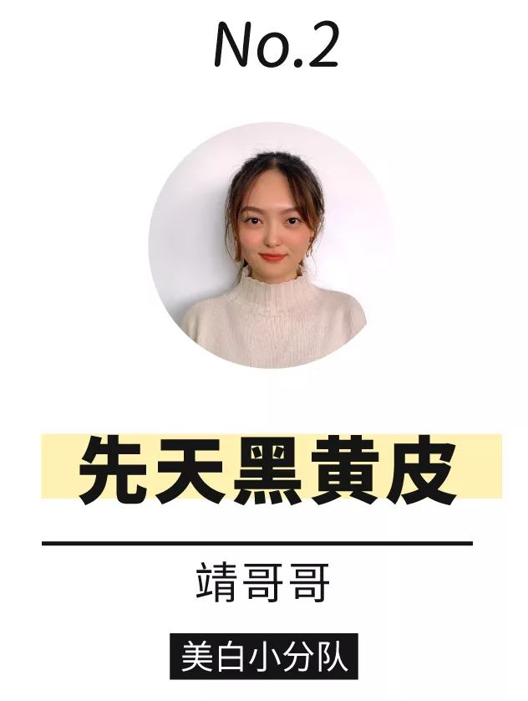



我们一家皮肤都不白，
追溯到我祖祖祖父那一辈，
都没有很白的，
大概我骨子里就没有变白的基因吧。
所以我就听之任之，平时也不注意
结果，更黑了啊😭
我也很绝望！
能重新选个母胎回炉重造吗？
（妈，相信我还是爱你的~）

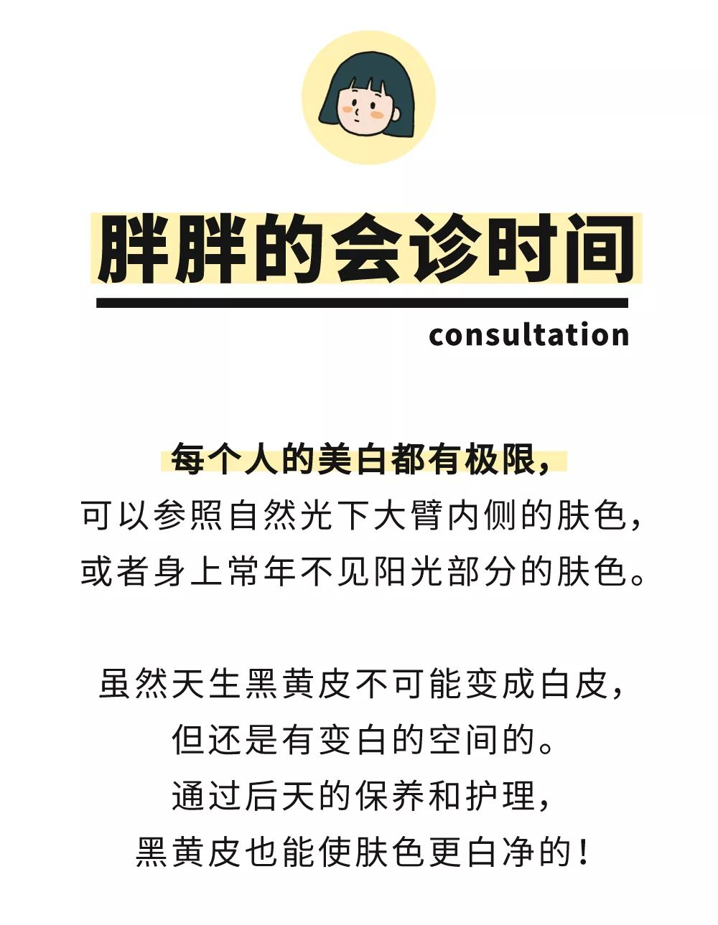

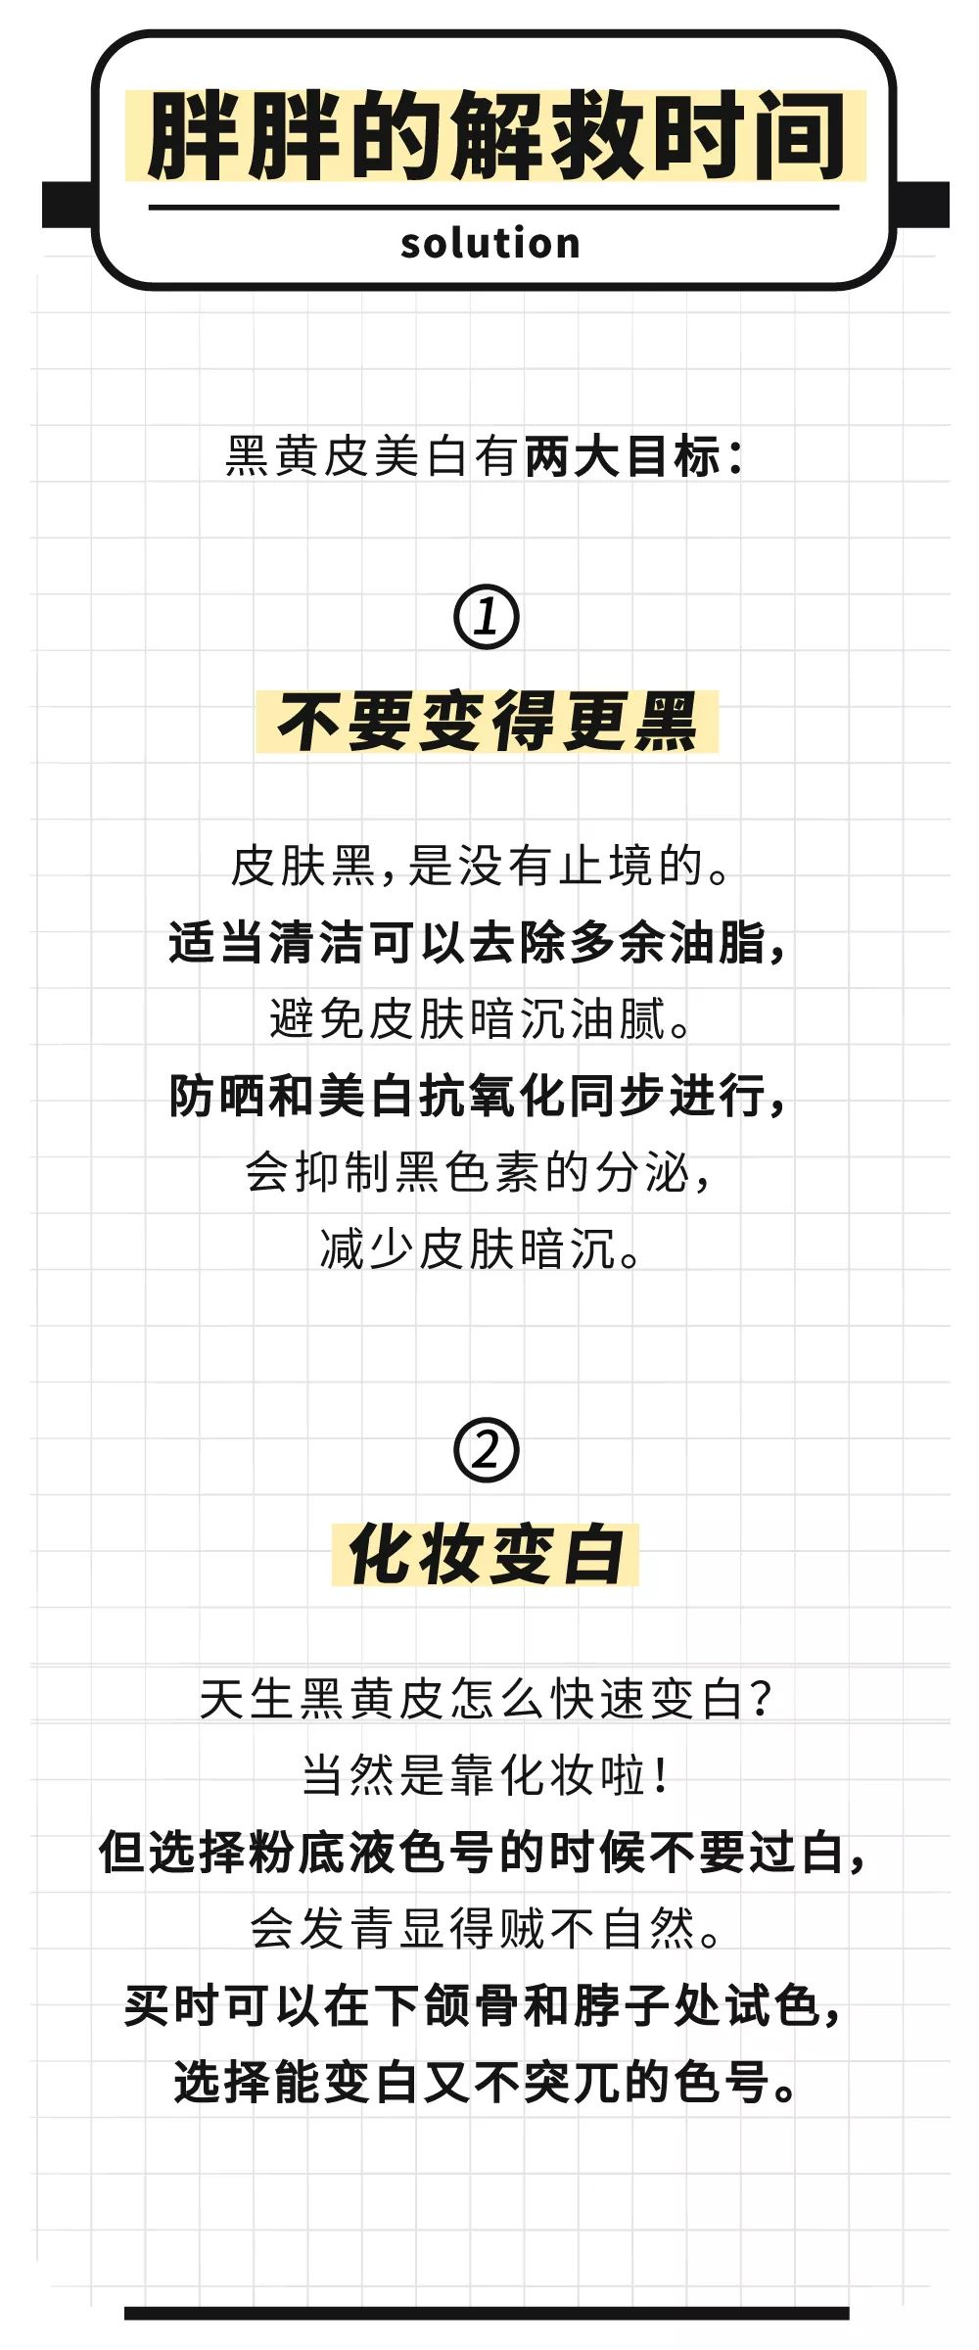

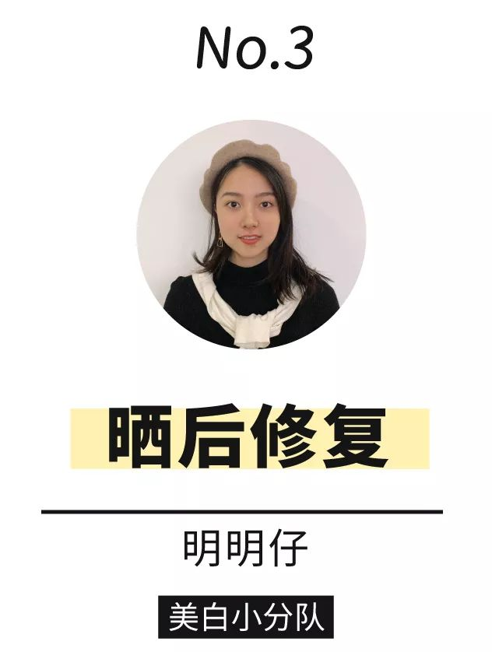

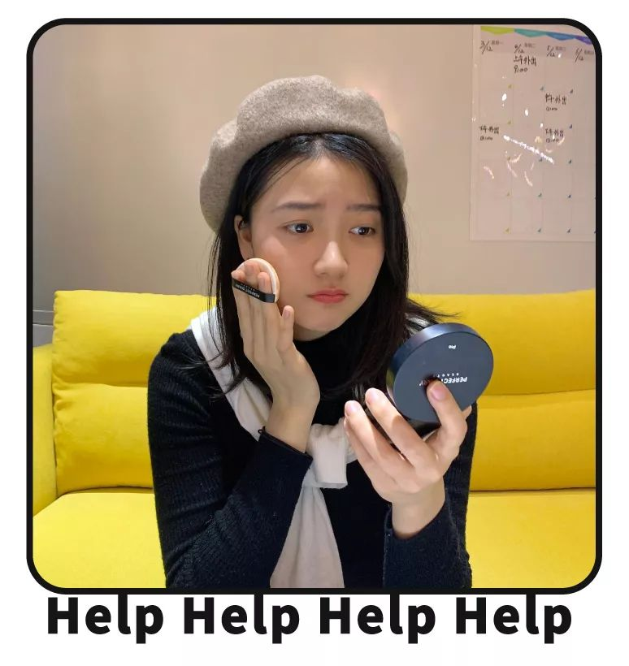

曾经有一张白皙的脸放在我面前，
我没有珍惜，
现在悔的肠子都青了啊！
想当初我也挺白的，
所以就不注意，
夏天出去玩懒得补防晒，
然后就晒成这样了……

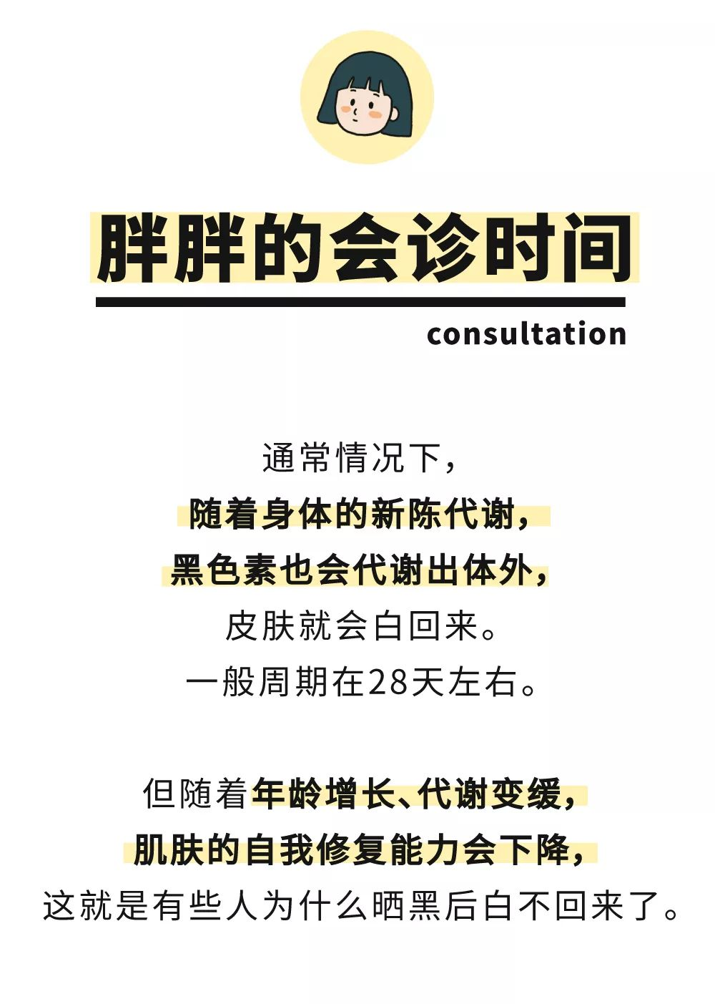

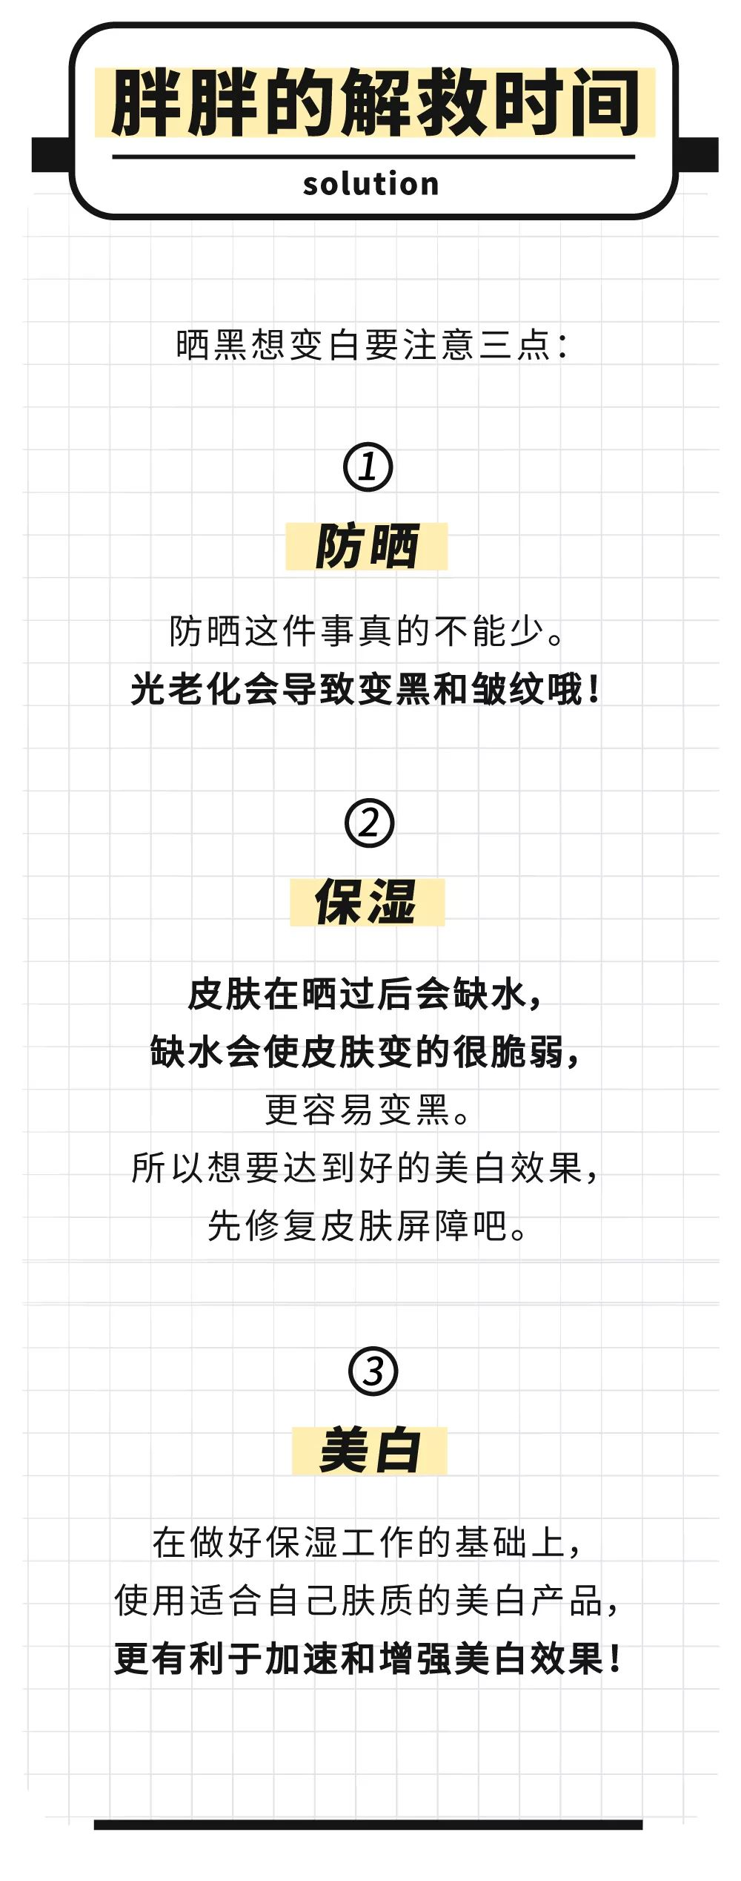

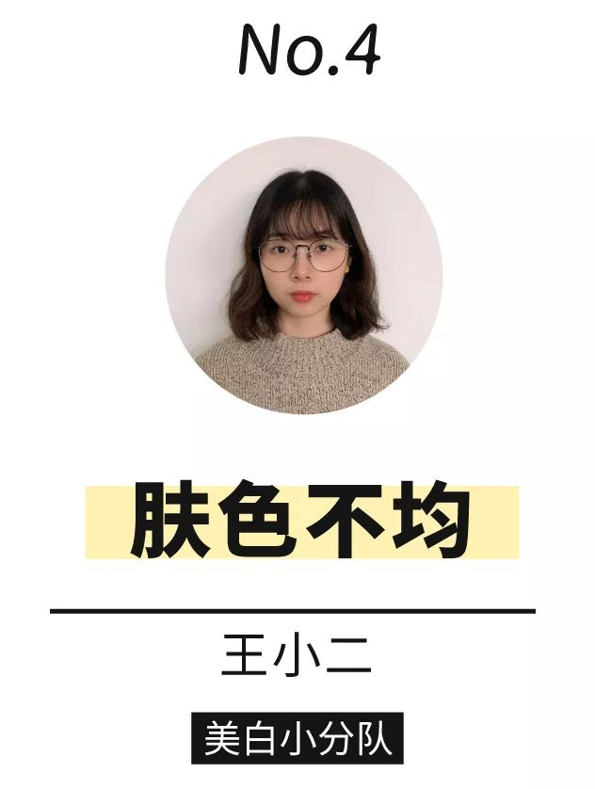



我严重怀疑我的脸不是脸，
这特么就是个调色盘！
黑眼圈一个（色）shai儿，
痘印一个shai儿，
出油后的T字区又是另外一个shai儿，
明明是同一张脸，
怎么就不能好好相处呢，
逼着我去当“变脸大师”怎么着？

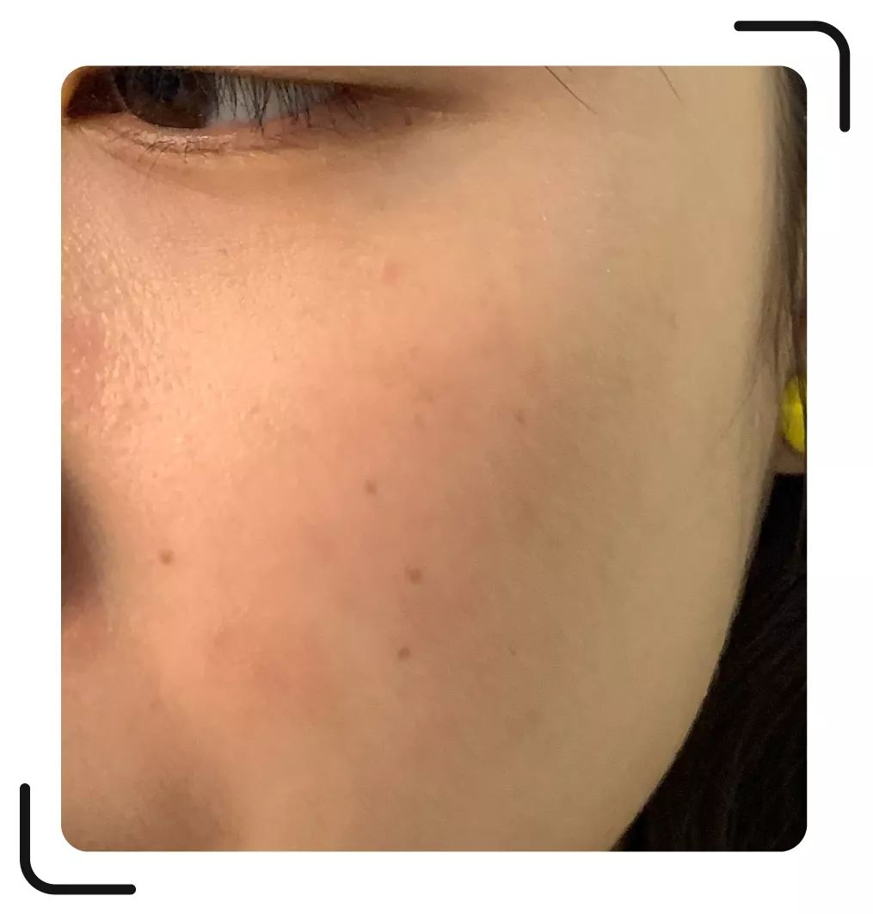

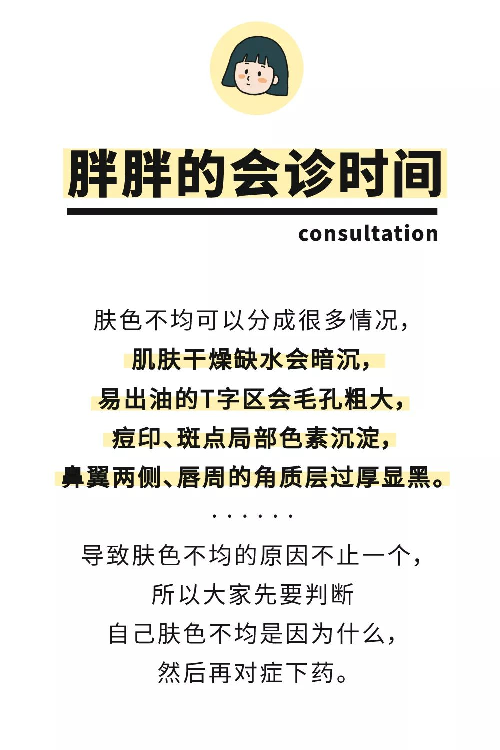

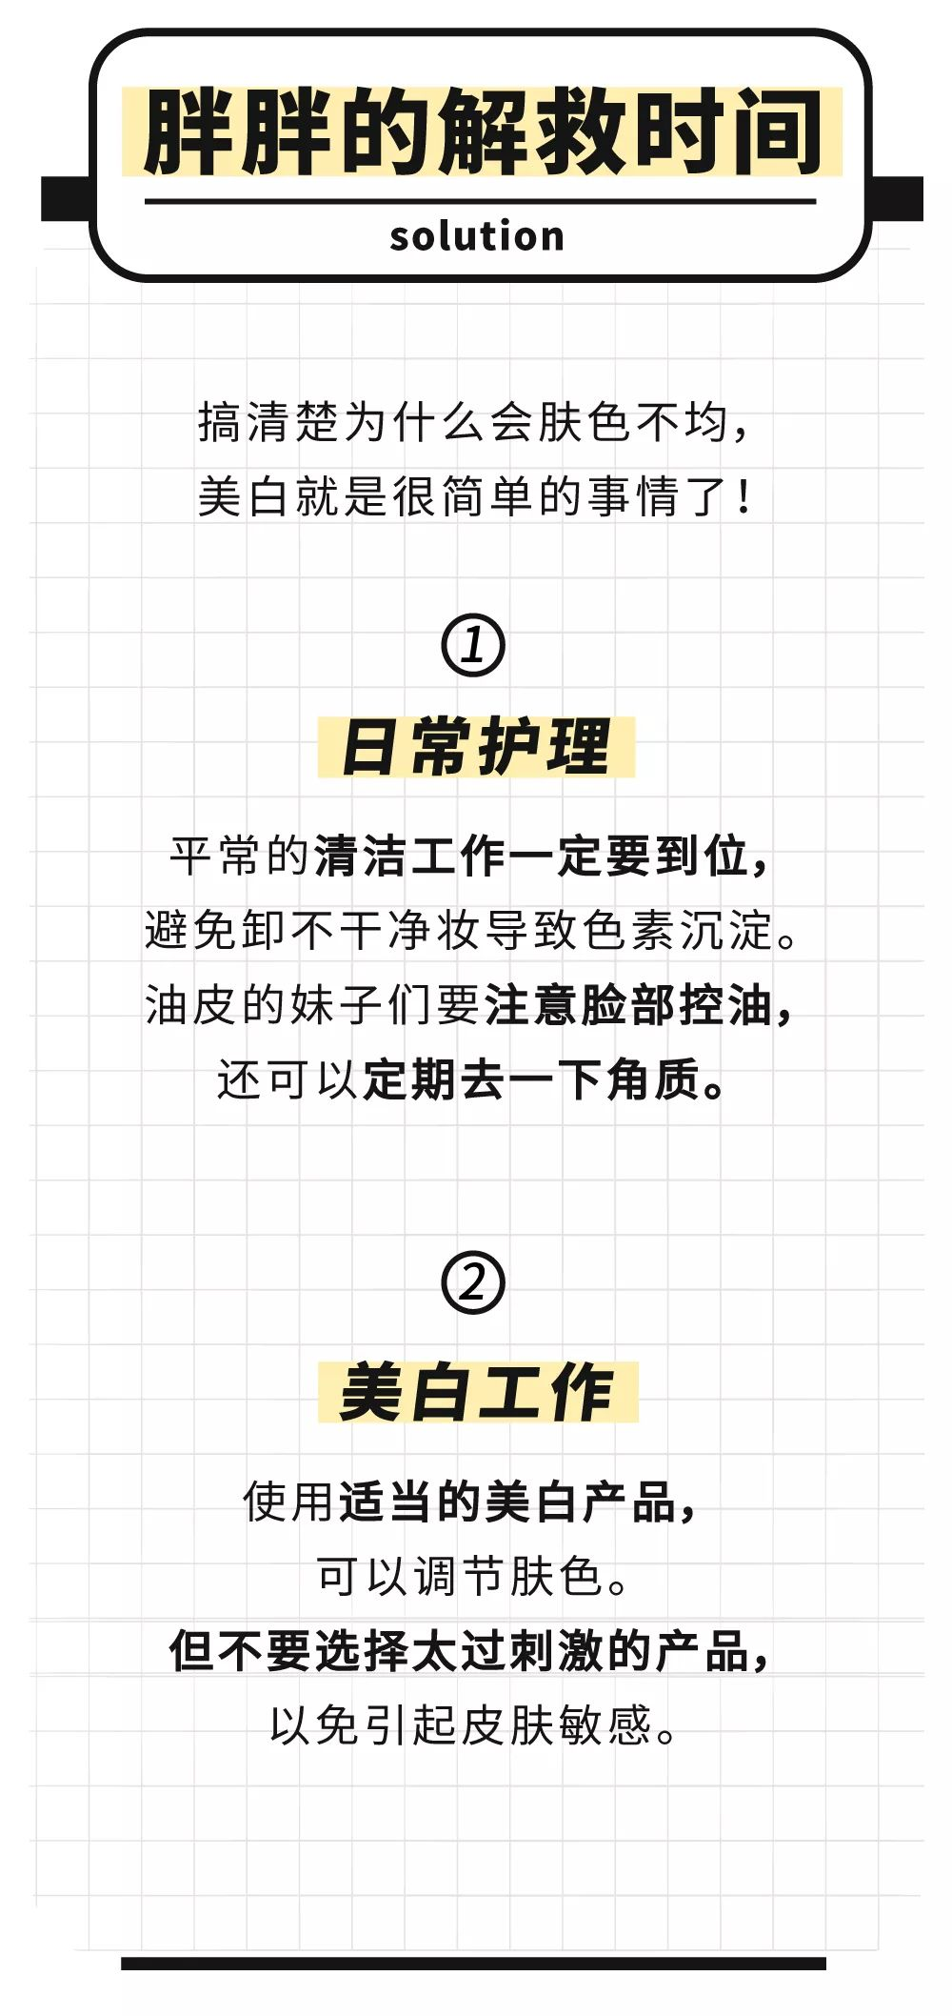

看她们讲完自己的“黑历史”，
有没有想到自己呀～嘿嘿～
虽然每个人的皮肤状况都不同，
但有一个法则是通用的，
就是防晒+美白产品！

而且就要趁着现在冬季美白，
只要这几个月做好防晒，
用对美白产品，
保准夏天白成一道光啊！

之前有小伙伴留言跟我说
美白产品太刺激了。
于是我只好忍痛献出自己的法宝，
美国药妆品牌Topix！
一个温和有效成分又好的神仙品牌！

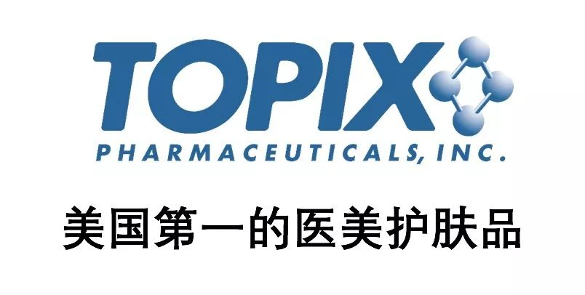
它在美国是最知名的药妆品牌，
一年能卖5亿美金，
也就是35亿人民币😱
几乎人手一瓶的节奏了！
而且不是去普通商场就能买到的，
你得去皮肤科诊所这类地方，
让医生开给你。
这样还能卖这么多，
可见有多受欢迎了！
很多人都是定期去医生那里拿的~

它家医学背景也超牛逼的，
创始人Shaffer父子均为生化工程师，
产品线的主力研发人员都是从雅诗兰黛出来的，
所有的产品均在美国研发和生产，
并且得到了美国FDA认证。
安全和专业性可以大大的放心！

有超多皮肤科医生为它打call，
被誉为好莱坞女星的挚爱，
广受医学美容杂志的推崇。
真的用了你就知道，它家啥都好用😭
不愧是美国第一的医美护肤品！

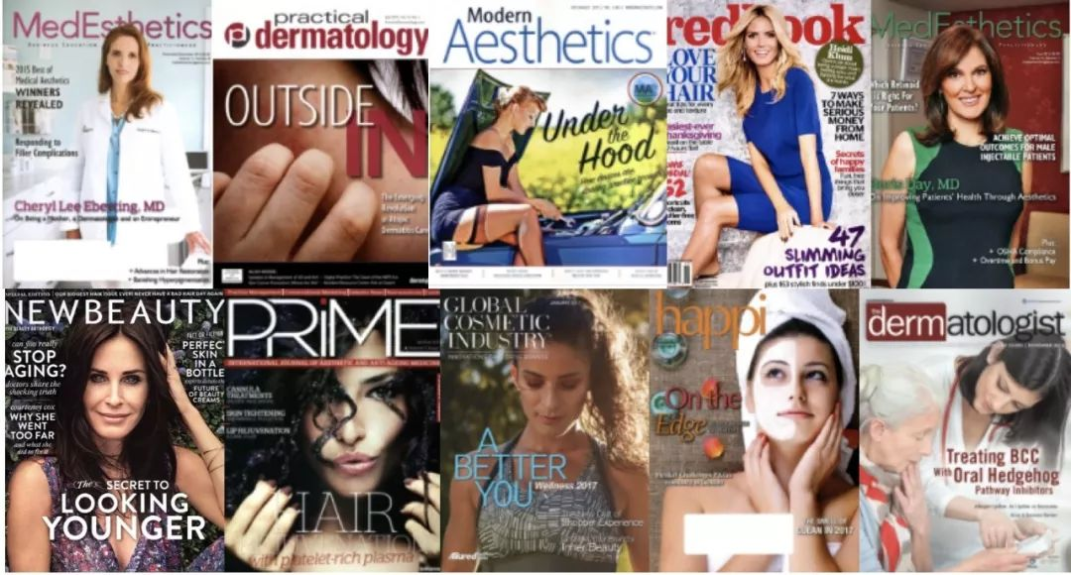

大家看我加起来用了多少它家的产品，
这都是我无限回购长期必囤！
每次想着要不用个别的换换口味？
结果算了没它家好用，
就又悄咪咪换回来hhhhhhh

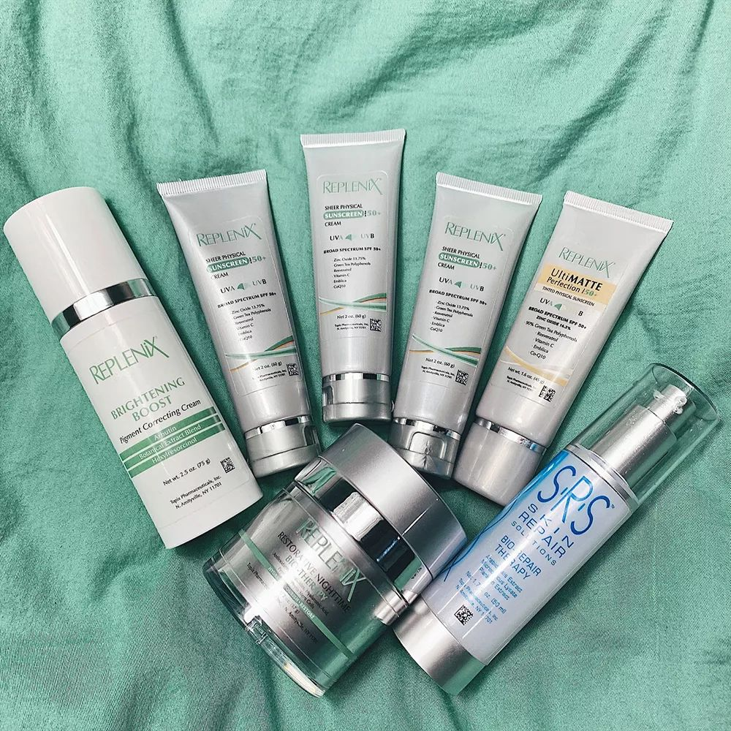

下面就给你们推荐它家防晒和美白精华，
抓紧在这个季节用起来吧！



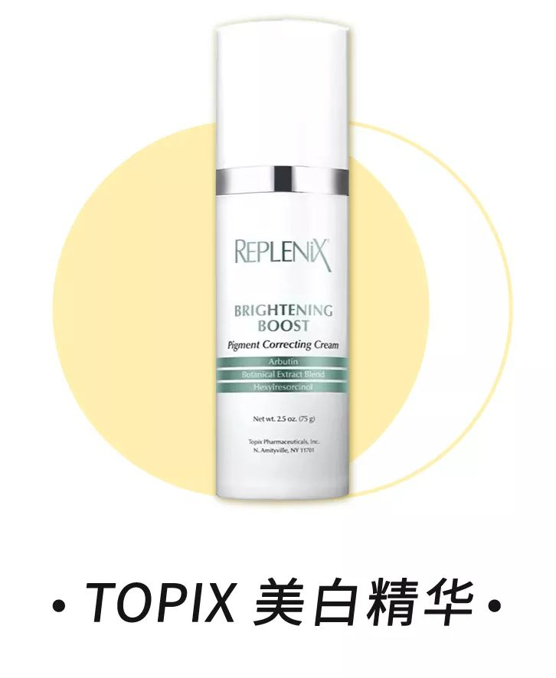

很多品牌的美白精华为了达到美白的效果，
很愿意在里面下猛药，
于是敏感肌就受罪了，
一不小心就作的红红的。

但这款的主要美白成分，
是2%的己基间苯二酚，
很温和，吸收能力也更好。
要知道这个成分原料非常贵的，
希思黎，法尔曼等很多大牌都在用。
但通常大牌都只用到1%的浓度，
它家用到2%是行业最高的！
功效最大的同时又最安全！

此外还加入了明星成分，
从绿茶叶中提取分离的绿茶多酚。
它具有强大的抗氧化能力，
还有很强的抗炎功效。

两者搭配起来，
不仅能美白提亮，均匀肤色，
对淡化痘印和斑点都很有效。
又都很温和，
低刺激，不含酒精。

涂在脸上像轻薄易吸收的乳液一样，
真的是舒舒服服就变白了！
而且无论如何叠加什么产品和化妆，
都不会搓泥的！

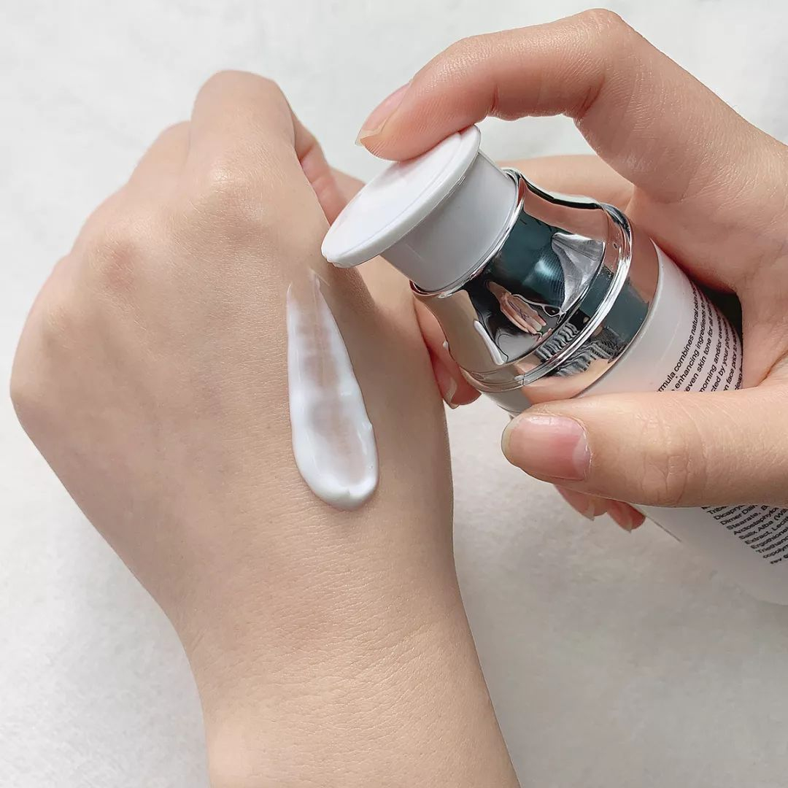

因为我的脸已经白到一定程度，
很难说明它的效果。
于是我就拿全身最黑的膝盖做了实验😂
反正用了一段时间后，
我觉得变白了点哦！
现在准备马上把另一只膝盖补上，
要不一黑一白更丑……

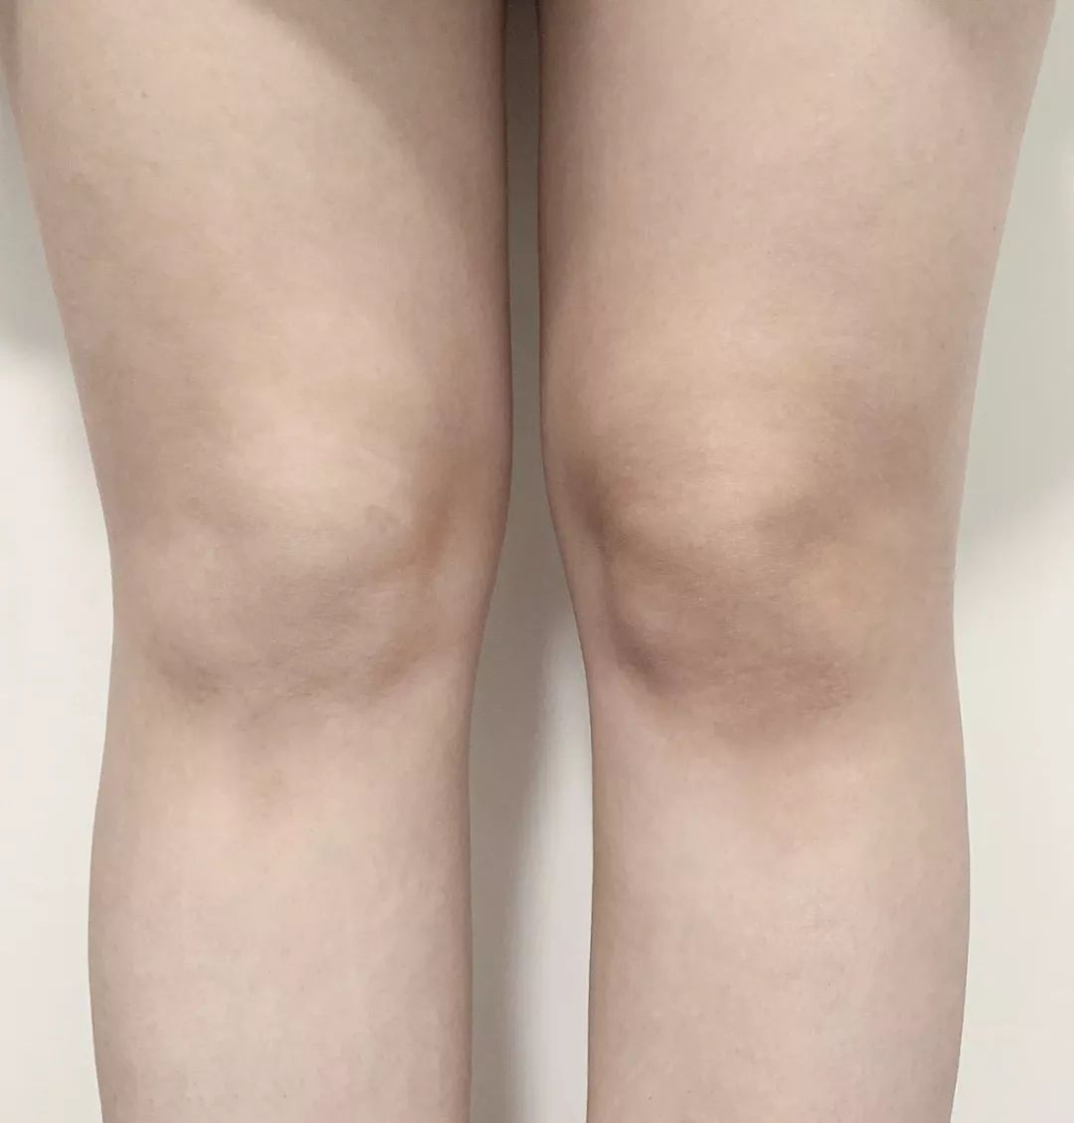

想要变白的小伙伴可以抓紧试一下，
这个可是全网首发，数量有限！
并且有足足75ml，
量大又实惠哦！

当然了，想要变白除了美白精华外，
还有一个东西必不可少，
就是防晒！
特别是冬天，千万别不涂防晒啊！

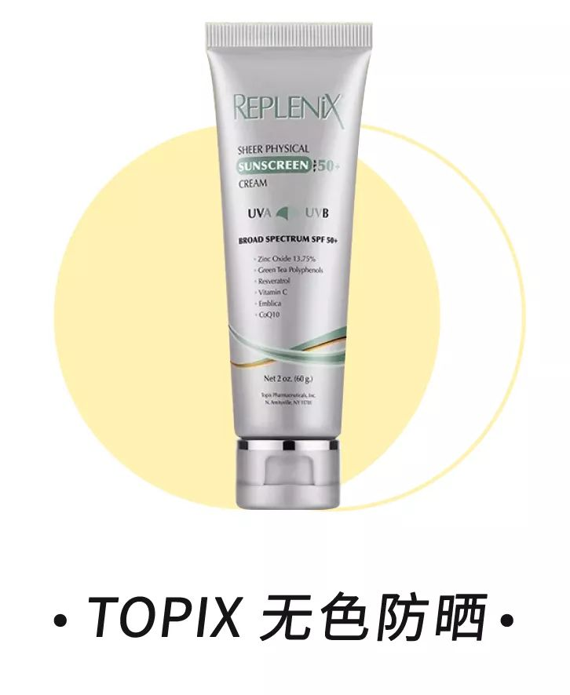

用过那么多防晒产品，
不得不说适合脸部的很少，
要不假白，要不容易闷痘。
但这款肤感真的做的超棒，
涂开跟乳液一样的，
很清爽不泛白，
不会在脸上糊成一团。
算是我用过肤感最好的物理防晒了！

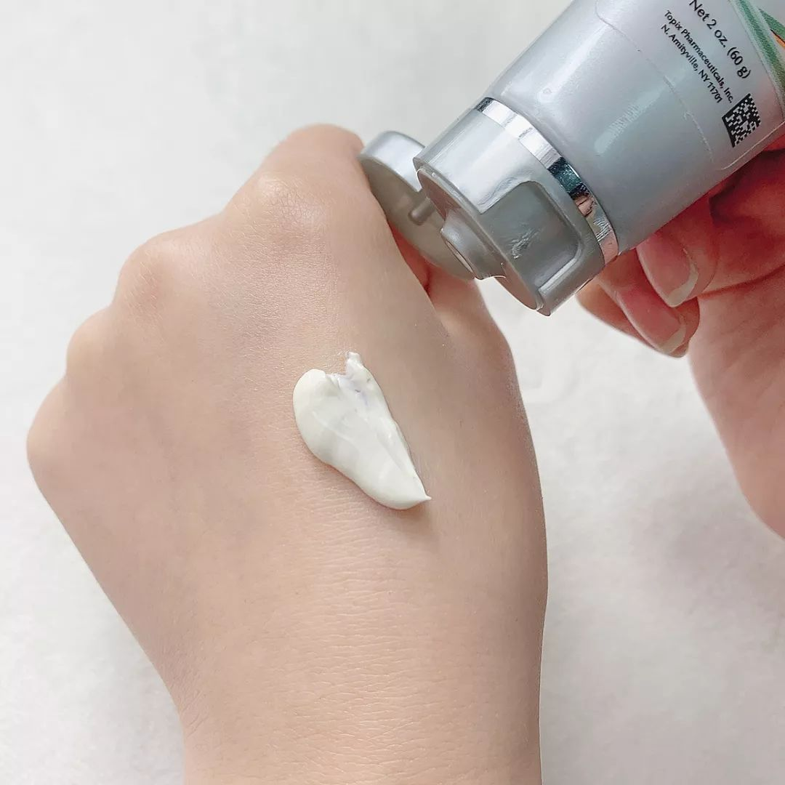

并且成分也安全，
不含酒精，
敏感肌和痘痘肌都可以放心使用的！
还不需要卸妆，
用洗面奶就可以洗掉。

像现在这种季节，
每天早上出门前抹一次就ok了，
一整天下来都不会暗沉。

有人说用了会搓泥，
我一般都是涂完护肤先吸收一会，
再涂防晒哦，
到现在还没有出现搓泥的现象，
大家也可以试一试。

/
以前我买这个品牌很麻烦的，
要不海淘要不代购，
还要等货等很久。
但在国内小伙伴的千呼万唤下，
它家已经在天猫开设官方旗舰店了！
我终于过上了随意囤货的美好日子啊！

现在它家新店开业又加上双十二，
福利超级多！
在12月10-12号期间，
原价790元的美白精华，
优惠价再加上用券仅需549元！
并且下单前30名还送YSL正装口红！
原价240元的防晒，
优惠价再加上用券仅需186元！
现在复制下面的淘口令
就能领取优惠券和产品了～

美白优惠券：￥W0babOBZYdn￥
（复制整条链接，然后打开手机淘宝就可以）
美白淘口令：￥ALOnbmyV3oU￥
（复制整条链接，然后打开手机淘宝就可以）

防晒优惠券：￥ZGyfbOB0ze6￥
（复制整条链接，然后打开手机淘宝就可以）
防晒淘口令：￥fphcbmye7Xx￥
（复制整条链接，然后打开手机淘宝就可以）

买个500多的超好用美白精华，
还送一个200多的大牌口红😂
朋友们，
这样的便宜我先去占了啊！
我们一起拼手速啊啊啊啊啊！



